Señal senoidal

EXAMEN 12/11
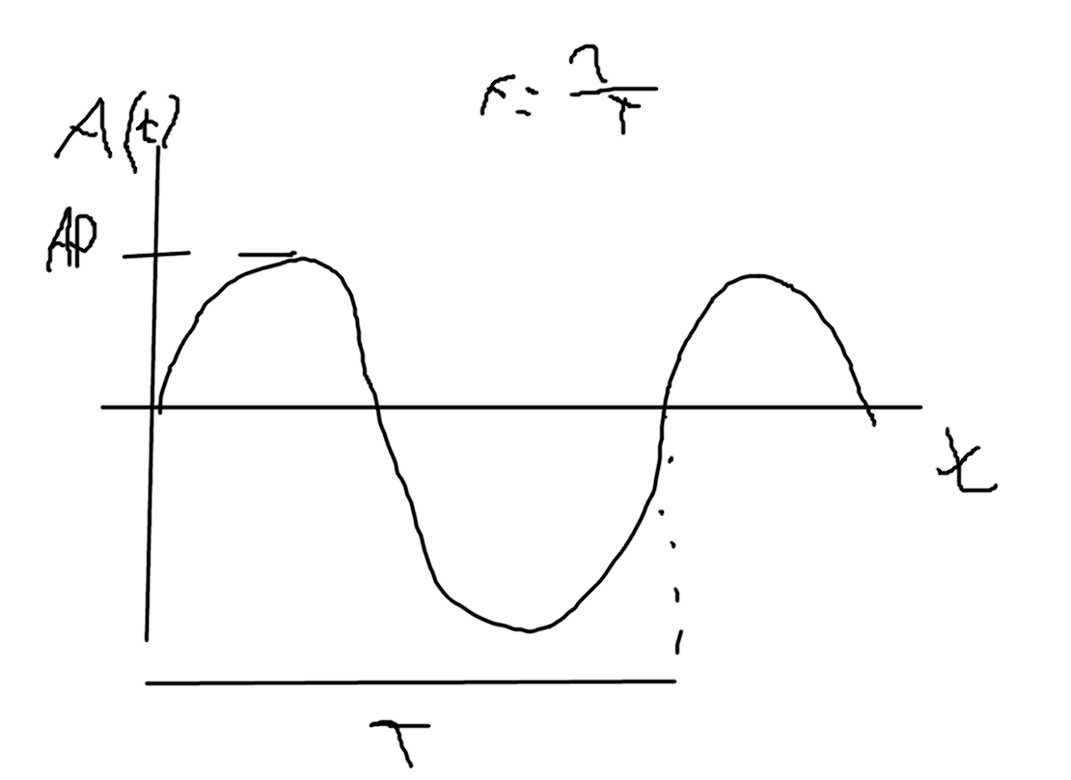

El espectro de una señal senoidal pura no tiene ningún armónicos secundarios, un armónico es una señal senoidal pura sumadas entre si causando una señal senoidal “impura”

AM:

Señal portadora: Vp(t) = Ap*cos(2π*fp*t)
Señal modulante: Vmd(t) Amd*cos(2π*fmd*t)
Señal am = VAM(t) = [Ap*Amd*cos(2π*fmd*t)]*cos(2π*fp*t)

VAM(f) =

